Aplicação simples controlada por Acl
Este não é um tutorial para iniciantes. Se você está dando os primeiros passos com o CakePHP nós sugerimos que você explore mais as funcionalidades do framework antes de seguir com esse tutorial.
Neste tutorial você irá criar uma aplicação simples com Authentication e Access Control Lists. Este tutorial assume que você leu Blog e você é familiarizado com Code Generation with Bake. Você deve ter alguma experiência com CakePHP, e ser familiarizado com conceitos de MVC. Este tutorial é uma breve introdução à AuthComponent e AclComponent.
O que você irá precisar
- Um servidor web funcionando. Nós assumiremos que você está usando o Apache, apesar que as instruções para o uso de outros servidores devem ser bem semelhantes. Existe a possibilidade de alterarmos um pouco a configuração do servidor mas na maioria dos casos o CakePHP irá funcionar sem nenhuma configuração extra.
- Um servidor de banco de dados. Nós iremos usar o MySQL neste tutorial. O máximo que você precisa saber de SQL é criar uma base de dados: o CakePHP irá assumir as rédeas apartir daí.
- Conhecimento básico de PHP. Quanto mais programação orientada a objeto você tiver desenvolvido ao longo da vida, melhor: mas não tema se você é um fã de programação procedural.

Iniciando nossa Aplicação
Primeiro, vamos baixar uma nova cópia do CakePHP.
Para baixar uma nova cópia, visite o projeto do CakePHP no GitHub: https://github.com/cakephp/cakephp/tags e baixe a versão estável. Para este tutorial você precisa do último lançamento da versão 2.0.
Você também pode clonar o repositório usando git. git clone git://github.com/cakephp/cakephp.git
Uma vez que você baixou uma cópia do CakePHP, configure seu arquivo database.php e altere o valor do Security.salt em app/Config/core.php. Depois disso iremos criar um banco de dados bem simples para construir nossa aplicação. Execute os seguintes comandos SQL em seu banco de dados:
CREATE TABLE users (
id INT(11) NOT NULL AUTO_INCREMENT PRIMARY KEY,
username VARCHAR(255) NOT NULL UNIQUE,
password CHAR(40) NOT NULL,
group_id INT(11) NOT NULL,
created DATETIME,
modified DATETIME
);

CREATE TABLE groups (
id INT(11) NOT NULL AUTO_INCREMENT PRIMARY KEY,
name VARCHAR(100) NOT NULL,
created DATETIME,
modified DATETIME
);

CREATE TABLE posts (
id INT(11) NOT NULL AUTO_INCREMENT PRIMARY KEY,
user_id INT(11) NOT NULL,
title VARCHAR(255) NOT NULL,
body TEXT,
created DATETIME,
modified DATETIME
);

CREATE TABLE widgets (
id INT(11) NOT NULL AUTO_INCREMENT PRIMARY KEY,
name VARCHAR(100) NOT NULL,
part_no VARCHAR(12),
quantity INT(11)
);
Estas são as tabelas que nós iremos usar para construir o resto de nossa aplicação. Uma vez que nós temos a estrutura de tabelas em nossa base de dados nós podemos começar a “assar” nossa aplicação. Use Code Generation with Bake para criar rapidamente seus modelos, controladores e views.
Para usar o bake do CakePHP, execute “cake bake all”, isto irá listar as 4 tabelas que você inseriu no MySQL. Selecione “1. Group”, e siga os prompts. Repita o proceso para as outras 3 tabelas, e isto irá ter gerado os 4 controladores, modelos e views para você.
Evite o uso de Scaffold neste caso. A criação dos ACOs irá ser seriamente afetada se você gerar os controladores com o uso do Scaffold.
Enquanto estiver gerando os Modelos com o bake, o CakePHP irá automagicamente detectar as associações entre seus Modelos (os relacionamentos entre suas tabelas). Deixe o CakePHP criar corretamente as associações hasMany e belongsTo. Se no prompt você for questionado a escolher hasOne ou hasMany, geralmente você irá precisar de relacionamentos hasMany para este tutorial.
Esqueça as rotas de admin por enquanto, este é um assunto complicado o bastante sem elas. Também esteja certo de não adicionar tanto o Acl quanto o Auth Components em nenhum dos seus controladores já que você está gerando eles com o bake. Nós iremos fazer isso em breve. Você agora deve ter modelos, conroladores e views geradas para seus users, groups, posts and widgets.

Adicionando o Auth Component
No momento temos um CRUD funcionando. O bake deveria ter configurado todos os relacionamentos que nós precisamos, se não adicione-os agora. Existem algumas outras etapas que precisam ser concluídas antes de nós adicionarmos o Auth e o Acl Components. Primeiro adicione uma ação login e logout em UsersController:
public function login() {
if ($this->request->is('post')) {
if ($this->Auth->login()) {
return $this->redirect($this->Auth->redirectUrl());
}
$this->Session->setFlash(__('Your username or password was incorrect.'));
}
}

public function logout() {
//Leave empty for now.
}
Depois crie a seguinte view app/View/Users/login.ctp:
echo $this->Form->create('User', array('action' => 'login'));
echo $this->Form->inputs(array(
'legend' => __('Login'),
'username',
'password'
));
echo $this->Form->end('Login');
Agora nós iremos atualizar nosso modelo de User para ele fazer um hash nas senhas antes que elas sejam gravadas no banco de dados. Gravar senhas sem encriptação é extremamente inseguro e o AuthComponent espera que suas senhas estejam encriptadas. Em app/Model/User.php adicione o seguinte:
App::uses('AuthComponent', 'Controller/Component');
class User extends AppModel {
// other code.

public function beforeSave($options = array()) {
$this->data['User']['password'] = AuthComponent::password(
$this->data['User']['password']
);
return true;
}
}
Agora nós precisamos fazer algumas modificações em AppController. Se você não possui /app/Controller/AppController.php, crie o arquivo. Como queremos que toda a nossa aplicação seja controlada por Auth e Acl, nós iremos configurá-los em AppController:
class AppController extends Controller {
public $components = array(
'Acl',
'Auth' => array(
'authorize' => array(
'Actions' => array('actionPath' => 'controllers')
)
),
'Session'
);
public $helpers = array('Html', 'Form', 'Session');

public function beforeFilter() {
//Configure AuthComponent
$this->Auth->loginAction = array(
'controller' => 'users',
'action' => 'login'
);
$this->Auth->logoutRedirect = array(
'controller' => 'users',
'action' => 'login'
);
$this->Auth->loginRedirect = array(
'controller' => 'posts',
'action' => 'add'
);
}
}
Antes de configurar o ACL completamente nós precisamos de alguns users e groups adicionados. Com o AuthComponent em uso nós não vamos conseguir acessar nenhuma de nossas ações já que não estamos logados. Para resolver isso vamos adicionar algumas excessões em AuthComponent para ele permitir que criemos alguns groups e users. Em ambos arquivos GroupsController e UsersController adicione o seguinte:
public function beforeFilter() {
parent::beforeFilter();

// For CakePHP 2.0
$this->Auth->allow('*');

// For CakePHP 2.1 and up
$this->Auth->allow();
}
As linhas acima dizem para o AuthComponent permitir acesso público para todas as ações. Isto é temporário e irá ser removido uma vez que nós cadastramos alguns users e groups em nossa base de dados. Mas não adicione nenhum user ou group ainda.

Criando as tabelas Db Acl
Antes de criarmos qualquer users ou groups seria interessante conecta-los ao Acl. Mas nós ainda não temos nenhuma tabela do Acl e se você tentar acessar qualquer página, você irá obter um erro de tabela inexistente (“Error: Database table acos for model Aco was not found.”). Para remover estes erros nós precisamos rodar um schema. Em um terminal rode o seguinte:
./Console/cake schema create DbAcl
Este schema irá perguntar se você quer apagar e criar as tabelas. Diga sim para deletar e criar as tabelas.
Se você não tiver acesso ao terminal, ou se estiver tendo problema ao usar o console, você pode rodar o arquivo sql situado em /path/to/app/Config/Schema/db_acl.sql.
Com os controladores prontos para gravar dados e as tabelas Acl inicializadas nós estamos prontos para seguir adiante, correto? Não necessariamente, ainda temos um pouco de trabalho para fazer nos modelos de User e Group. Mais precisamente, fazer com que eles auto-magicamente se conectem ao Acl.

Funcionando como um Requester
Para o Auth e o Acl funcionarem corretamente nós precisamos relacionar os users e groups com registros nas tabelas do ACL. Para conseguirmos isso, iremos usar o AclBehavior. O AclBehavior permite que automagicamente conectemos nossos modelos com as tabelas do Acl. O seu uso requer a implementação do parentNode() em seu modelo. Em nosso modelo de User iremos adicionar o seguinte:
class User extends AppModel {
public $belongsTo = array('Group');
public $actsAs = array('Acl' => array('type' => 'requester'));

public function parentNode() {
if (!$this->id && empty($this->data)) {
return null;
}
if (isset($this->data['User']['group_id'])) {
$groupId = $this->data['User']['group_id'];
} else {
$groupId = $this->field('group_id');
}
if (!$groupId) {
return null;
}
return array('Group' => array('id' => $groupId));
}
}
Depois em nosso modelo de Group adicionamos o seguinte:
class Group extends AppModel {
public $actsAs = array('Acl' => array('type' => 'requester'));

public function parentNode() {
return null;
}
}
O que isto faz é conectar os modelos de Group e User ao Acl, e dizer ao CakePHP que toda vez que você criar um User ou um Group você também quer um registro na tabela aros. Isto faz o gerenciamento do Acl extremamente simples já que seu AROs se torna visivelmente conectado as suas tabelas users and groups. Cada vez que você ou deleta um usuário/grupo a tabela Aro é atualizada.
Nossos controladores e modelos estão agora preparados para adicionar algum dado, e nossos modelos de Group and User estão atrelados à tabela do ACL. Adicione alguns groups e users usando os formulários gerados pelo bake acessando http://example.com/groups/add e http://example.com/users/add. Eu criei os seguintes groups:
- administrators
- managers
- users
Eu também criei um user em cada group para então ter um usuário de cada grupo de acesso para testar futuramente. Anote tudo em algum lugar ou use senhas fáceis para não esquecer. Se você executar SELECT * FROM aros; em um prompt mysql ele deve retornar algo parecido com o seguinte:
+----+-----------+-------+-------------+-------+------+------+
| id | parent_id | model | foreign_key | alias | lft | rght |
+----+-----------+-------+-------------+-------+------+------+
| 1 | NULL | Group | 1 | NULL | 1 | 4 |
| 2 | NULL | Group | 2 | NULL | 5 | 8 |
| 3 | NULL | Group | 3 | NULL | 9 | 12 |
| 4 | 1 | User | 1 | NULL | 2 | 3 |
| 5 | 2 | User | 2 | NULL | 6 | 7 |
| 6 | 3 | User | 3 | NULL | 10 | 11 |
+----+-----------+-------+-------------+-------+------+------+
6 rows in set (0.00 sec)
Isto nos mostra que temos 3 groups e 3 users. Os users são aninhados dentro de groups, isto quer dizer que podemos definir permissões por grupo ou por usuário.

Permissões por Grupo
Se você deseja criar permissões por grupo, nós precisamos implementar bindNode() no modelo de User:
public function bindNode($user) {
return array('model' => 'Group', 'foreign_key' => $user['User']['group_id']);
}
Depois modifique o actsAs do modelo de User e desabilite a opção enabled:
public $actsAs = array('Acl' => array('type' => 'requester', 'enabled' => false));
Estas duas mudanças irão dizer ao ACL para evitar a checagem no ARO de User para checar somente o ARO de Group. Isto também evita o afterSave de ser chamado.
Observação: Todo user precisa ter um group_id relacionado para isso funcionar.
Agora a tabela aros irá parecer com isto:
+----+-----------+-------+-------------+-------+------+------+
| id | parent_id | model | foreign_key | alias | lft | rght |
+----+-----------+-------+-------------+-------+------+------+
| 1 | NULL | Group | 1 | NULL | 1 | 2 |
| 2 | NULL | Group | 2 | NULL | 3 | 4 |
| 3 | NULL | Group | 3 | NULL | 5 | 6 |
+----+-----------+-------+-------------+-------+------+------+
3 rows in set (0.00 sec)

Creating ACOs (Access Control Objects)
Agora que temos nossos users and groups(aros), nós podemos começar a inserir nossos controladores dentro do Acl e a setar permissões para nossos groups e users, como também habilitar login / logout.
Nossos AROs estão sendo criados automaticamente quando novos users e groups são criados. Que tal uma forma de auto-gerar os ACOs dos nossos controladores e suas ações? É… infelizmente não há uma forma mágica no core do CakePHP para realizar isto. Mas as classes do core oferecem alguns meios para criar manualmente os ACOs. Você pode criar os objetos do ACO apartir do terminal do Acl ou você pode usar o AclComponent. Criar Acos usando o terminal pode ser algo como:
./Console/cake acl create aco root controllers
Enquanto usar o AclComponent irá ser algo como:
$this->Acl->Aco->create(array('parent_id' => null, 'alias' => 'controllers'));
$this->Acl->Aco->save();
Ambos os exemplos iriam criar a “raíz”(root) ou o nível mais alto do ACO que irá se chamar ‘controllers’. A razão desse nódulo raiz é facilitar o allow/deny num escopo global da aplicação e permitir o uso do Acl para questões não relacionadas à controladores/ações por exemplo a checagem de permissão de gravação de modelos. Como estamos usando um ACO raíz nós precisamos fazer uma pequena modificação na configuração do nosso AuthComponent. O AuthComponent precisa ser informado sobre a existência deste nódulo raíz para que então quando ele for realizar a checagem do ACL ele use o caminho correto quando for procurar por controladores/ações. Dentro de AppController certifique-se de que o array $components contem a chave actionPath definida:
class AppController extends Controller {
public $components = array(
'Acl',
'Auth' => array(
'authorize' => array(
'Actions' => array('actionPath' => 'controllers')
)
),
'Session'
);
Para continuar o tutorial acesse Simple Acl controlled Application - part 2.

Sistema Simples com controle ACL (Lista de controle de acesso)
Neste tutorial você vai criar uma aplicação simples com autenticação e lista de controle de acesso. Este tutorial assume que você tenha lido o tutoral Blog, e esteja familiarizado com o Bake. Você deve ter alguma exeriência com o CakePHP, e conhecer os conceitos de MVC. Este tutorial é uma breve introdução para os componentes `AuthComponent <https://api.cakephp.org/class/auth-component>`_ e `AclComponent <https://api.cakephp.org/class/acl-component>`_.
O que você vai precisar
- Um servidor web. Nós vamos assumir que você está usando o Apache, embora as instruções para utilização de outros servidores sejam bem similares. Poderiamos brincar um pouco com a configuração do servidor, mas a maioria das pessoas pode ter o Cake completamente instalado e funcionando sem qualquer configuração extra.
- Um servidor de banco. Nós vamos usar o MySQL neste tutorial. Você vai precisar saber o suficiente sobre SQL para criar um banco de dados: Cake vai tomar as rédeas a partir dai.
- Conhecimento básico de PHP. Se você tem feito programação orientada à objetos, melhor: mas não tenha medo se você é um fan do procedural.

Preparando sua Aplicação
Primeiro, vamos pegar uma cópia recente do Cake.
Para obter um download recente, visite o projeto CakePHP no Cakeforge: http://cakeforge.org/projects/cakephp/ e faça o download da versão estável. Para este tutorial você precisa da verão 1.2.x.x
Você também pode verificar/exportar uma cópia recente do nosso código tronco em : https://svn.cakephp.org/repo/trunk/cake/1.2.x.x/
Uma vez que você tem pego uma cópia recente do Cake, configure seu arquivo database.php e altere o valor do Security.salt no seu app/config/core.php. A partir dai nós vamos construir um esquema de banco de dados simples para desenvolver nossa aplicação. Execute os seguinte comandos SQL em seu banco.
CREATE TABLE users (
id INT(11) NOT NULL AUTO_INCREMENT PRIMARY KEY,
username VARCHAR(255) NOT NULL UNIQUE,
password CHAR(40) NOT NULL,
group_id INT(11) NOT NULL,
created DATETIME,
modified DATETIME
);

CREATE TABLE groups (
id INT(11) NOT NULL AUTO_INCREMENT PRIMARY KEY,
name VARCHAR(100) NOT NULL,
created DATETIME,
modified DATETIME
);

CREATE TABLE posts (
id INT(11) NOT NULL AUTO_INCREMENT PRIMARY KEY,
user_id INT(11) NOT NULL,
title VARCHAR(255) NOT NULL,
body TEXT,
created DATETIME,
modified DATETIME
);

CREATE TABLE widgets (
id INT(11) NOT NULL AUTO_INCREMENT PRIMARY KEY,
name VARCHAR(100) NOT NULL,
part_no VARCHAR(12),
quantity INT(11)
);
Estas são as tabelas que você vai estar usando para fazer o resto de sua aplicação. Uma vez definida a estrutura das tabelas do banco nós podemos começar a cozinhar. Use o cake bake para criar rapidamente seus modelos, controladores e visões.
Para usar o cake bake, chame “cake bake all” e isto vai listar as 4 tabelas que você inseriu no MySQL. Selecione “1 (Group).”, e siga as instruções. Repita o mesmo para as outras 3 tabelas, então você tera gerado os 4 controladores, modelos e suas visões.
Evite usar Scaffold aqui. A geração de ACOs (Controle de acesso de objetos) vai ser seriamente afetada se você construir os controladores com o recurso de Scaffold.
Enquanto estão sendo gerados os Modelos, cake vai automagicamente detectar as associações entre seus Modelos (ou relacionamento entre as tabelas). Deixe o cake produzir os corretos hasMany (Tem muitos) e belongsTo (Pertence a) associações. Se você for solicitado para escolher hasOne (Tem um) ou hasMany (Tem muitos), de um modo geral, você vai precisar somente de relacionamentos hasMany para este tutorial.
Deixe sem admin routing por enquanto, sem eles o assunto já é complicado o suficiente. Esteja certo de não adicionar o Componente Acl nem o Componente Auth em nenhum dos controladores que você está criando. Nós vamos fazer iso em breve. Agora você deve ter modelos, controladores e visões para as tabelas users, groups, posts e widgets.

Preparando para incluir o Auth
Agora já temos uma aplicação CRUD funcionando. O Bake deve ter configurado todas as associações de que precisamos (se não tiver, inclua as associações de seus models agora). Há algumas outras pequenas coisas que precisam ser adicionadas antes de podermos adicionar os componentes Auth e Acl. Primeiro adicione uma ação de login e logout ao seu UsersController.
function login() {
// mágica do Auth
}

function logout() {
// deixe vazio por enquanto
}
Crie então o seguinte arquivo de view para o login em app/views/users/login.ctp:
$session->flash('auth');
echo $form->create('User', array('action' => 'login'));
echo $form->inputs(array(
'legend' => __('Login', true),
'username',
'password'
));
echo $form->end('Login');
Não precisamos nos preocupar em adicionar nada para fazer hash das senhas, uma vez que o AuthComponente faz isto automaticamente para nós ao criar/editar usuários e quando eles efetuarem login, uma vez que esteja tudo configurado corretamente. Além disso, se você fizer hash de suas senhas manualmente, o AuthComponent simplesmente não será capaz de processar o login de seu usuário, uma vez que ele irá fazer hash de novo e assim as senhas não irão corresponder.
A seguir, precisamos fazer algumas modificações ao AppController. Se você não tiver um arquivo /app/app_controller.php, crie-o. Perceba que este controller fica em /app/ e não em /app/controllers/. Como queremos que todo o nosso site tenha o controle definido pelo Auth e Acl, vamos referenciá-los no nosso AppController.
<?php
class AppController extends Controller {
var $components = array('Acl', 'Auth');

function beforeFilter() {
//Configure AuthComponent
$this->Auth->authorize = 'actions';
$this->Auth->loginAction = array('controller' => 'users', 'action' => 'login');
$this->Auth->logoutRedirect = array('controller' => 'users', 'action' => 'login');
$this->Auth->loginRedirect = array('controller' => 'posts', 'action' => 'add');
}
}
?>
Antes de configurarmos as regras de ACL, vamos precisar adicionar alguns usuários e grupos. Com o AuthComponent sendo usado, nós não vamos conseguir acessar quaisquer de nossas actions, uma vez que não estamos logados. Assim, vamos adicionar algumas exceções ao AuthComponent que vão nos permitir criar alguns usuários e grupos. Adicione o seguinte em ambas as classes GroupsController e UsersController:
function beforeFilter() {
parent::beforeFilter();
$this->Auth->allowedActions = array('*');
}
Estas declarações dizem para o AuthComponent permitir acesso público a todas as actions. Isto é apenas temporário e será removido quando tivemos alguns usuários e grupos cadastrados em nossa base de dados. Mas só não adicione seus usuários e grupos ainda.

Inicializar as tabelas Acl no banco
Antes de criar quaisquer usuários ou grupos, nós queremos conectá-los ao Acl. Entretanto, no momento ainda não temos nenhumas tabelas de Acl de forma que se você tentar visualizar quaisquer páginas neste exato momento você vai receber uma mensagem de erro de tabela faltando ((“Error: Database table acos for model Aco was not found.”). Para remover estes erros, precisamos executar um arquivo de esquema. Usando console Schema, execute o seguinte:
cake schema create DbAcl
.
Este esquema irá lhe perguntar sobre a criação e remoção de tabelas. Diga sim para remover e criar as tabelas.
Se você não tiver acesso ao shell de linha de comando, ou se estiver tendo problemas ao utilizar o console, você pode executar o arquivo de sql encontrado em /caminho/do/app/config/sql/db_acl.sql.
Com os controllers configurados para entrada de dados e com as tabelas Acl inicializadas, agora já estamos prontos, certo? Não totalmente. Ainda há algo a fazer nos models de usuários e grupos. Exatamente, falta anexá-lo automagicamente ao Acl.

Agir como um Requester (AclBehavior)
Para que o Auth e Acl funcionem corretamente, nós precisamos associar nossos usuários e grupos às linhas nas tabelas do Acl. Para fazer isso, nós podemos usar o AclBehavior. O AclBehavior possibilita a conexão automática dos models com suas tabelas Acl. Seu uso necessita de uma implementação do método parentNode() em seu model. Em nosso model User vamos adicionar o seguinte.
var $name = 'User';
var $belongsTo = array('Group');
var $actsAs = array('Acl' => 'requester');

function parentNode() {
if (!$this->id && empty($this->data)) {
return null;
}
$data = $this->data;
if (empty($this->data)) {
$data = $this->read();
}
if (!$data['User']['group_id']) {
return null;
} else {
return array('Group' => array('id' => $data['User']['group_id']));
}
}
Então, adicionamos o seguinte em nosso model Group:
var $actsAs = array('Acl' => array('requester'));

function parentNode() {
return null;
}
O que este código faz é mapear os models Group e User para o Acl e indicar ao CakePHP que a toda vez que você tiver um User ou um Group, você também vai querer uma entrada na tabela aros. Isso torna o gerenciamento do Acl uma moleza, uma vez que seus AROs passam a ser transparentemente mapeados para suas tabelas de usuários e grupos (users e groups, respectivamente). Assim, a qualquer momento que você criar um novo ou excluir um usuário/grupo, a tabela Aro será atualizada.
Nossos controllers e models agora estão preparados para se adicionar alguns dados iniciais, e nossos models Group e User estão ligados à tabela Acl. Então, vamos adicionar alguns grupos e usuários usando formulários gerados pelo bake seguindo o exemplo : http://example.com/groups/add e http://example.com/users/add. Como exemplo, criamos os seguintes grupos:
- administrators
- managers
- users
Também precisamos criar um usuário para cada grupo, então inserimos um usuário em cada um dos grupos de acesso para testar depois. Utilize senhas fáceis ou anote tudo para não esquecer. Se você fizer um SELECT * FROM aros; a partir do prompt do Mysql, p.ex., você deveria obter um resultado parecido com:
+----+-----------+-------+-------------+-------+------+------+
| id | parent_id | model | foreign_key | alias | lft | rght |
+----+-----------+-------+-------------+-------+------+------+
| 1 | NULL | Group | 1 | NULL | 1 | 4 |
| 2 | NULL | Group | 2 | NULL | 5 | 8 |
| 3 | NULL | Group | 3 | NULL | 9 | 12 |
| 4 | 1 | User | 1 | NULL | 2 | 3 |
| 5 | 2 | User | 2 | NULL | 6 | 7 |
| 6 | 3 | User | 3 | NULL | 10 | 11 |
+----+-----------+-------+-------------+-------+------+------+
6 rows in set (0.00 sec)
Isto nos mostra que temos 3 grupos e 3 usuários. Os usuários (users) estão embutidos dentro dos grupos (groups), o que significa que podemos definir permissões tanto por grupo quanto diretamente por usuário.
Ao modificar um usuário, você deve atualizar manualmente o ARO correspondente. Este código deve ser executado sempre que você for atualizar alguma informação do usuário:
// Verifica se a permissão do grupo foi modificada
$oldgroupid = $this->User->field('group_id');
if ($oldgroupid !== $this->data['User']['group_id']) {
$aro =& $this->Acl->Aro;
$user = $aro->findByForeignKeyAndModel($this->data['User']['id'], 'User');
$group = $aro->findByForeignKeyAndModel($this->data['User']['group_id'], 'Group');

// Salva na tabela ARO
$aro->id = $user['Aro']['id'];
$aro->save(array('parent_id' => $group['Aro']['id']));
}
Uma alternativa à essa atualização do ARO após uma mudança no group_id é adicionar o seguinte código à seu model User. Assim você não precisa se preocupar em duplicar código.
/**
* Callback afterSave
*
* Atualiza o aro para o usuário.
*
* @access public
* @return void
*/
function afterSave($created) {
if (!$created) {
$parent = $this->parentNode();
$parent = $this->node($parent);
$node = $this->node();
$aro = $node[0];
$aro['Aro']['parent_id'] = $parent[0]['Aro']['id'];
$this->Aro->save($aro);
}
}

Criando ACOs
Agora que temos nossos usuários e grupos (aros), podemos começar a incluir nossos controllers e configurações de permissão para usuários e grupos no Acl, bem como habilitar o login / logout.
Nossos AROs estarão automaticamente criando a si mesmos quando novos usuários forem criados. Que tal poder gerar automagicamente os ACOs a partir de nossos controller e respectivas actions? Bem, infelizmente o CakePHP não vem de fábrica com uma maneira fácil de fazer isso. No entanto, as classes padrão dispõem de algumas maneiras para facilitar a criação de ACO’s manualmente. Você pode criar objetos ACO a partir do shell Acl ou então você pode usar o AclComponent. Para criar Acos a partir do shell, pode-se fazer o seguinte:
cake acl create aco root controllers
Já para utilizar o AclComponent pode-se fazer:
$this->Acl->Aco->create(array('parent_id' => null, 'alias' => 'controllers'));
$this->Acl->Aco->save();
As duas maneiras devem criar nosso ACO ‘root’ de primeiro nível chamado ‘controllers’. A finalidade deste nó raiz é possibilitar a permissão/proibição de acesso num escopo global além de permitir o uso do Acl para outros propósitos não relacionados aos controllers/actions, tais como verificação de permissões em nível de registro de model, por exemplo. Como vamos usar um nó raiz como entrada global para ACO, precisamos fazer uma pequena modificação na configuração de nosso AuthComponent. O AuthComponent precisa saber da existência deste nó raiz, de forma que ao fazer as verificações de ACL ele possa utilizar o caminho correto do nó ao procurar por controllers/actions. No AppController, adicione o seguinte ao método beforeFilter:
$this->Auth->actionPath = 'controllers/';

Uma ferramenta automatizada para criação de ACOs
Como já mencionamos antes, não há uma maneira já pronta de cadastrar todos os nossos controllers e actions no Acl. Por outro lado, todos nós detestamos fazer ações repetitivas como digitar uma lista extensa de centenas de actions em uma grande aplicação. Isto nos motivou a busca de um conjunto de funções para construção de tabelas ACO. Estas funções irão vasculhar cada controller em sua aplicação. Quaisquer métodos não-privados e que não sejam próprios de Controller serão adicionados à tabela Acl, definidos adequadamente sob a entrada de seu respectivo controller pai. Você pode incluir e executar isto em seu AppController ou em qualquer controller em que faça sentido, apenas certifique-se de removê-lo antes de colocar sua aplicação em produção.
function build_acl() {
if (!Configure::read('debug')) {
return $this->_stop();
}
$log = array();

$aco =& $this->Acl->Aco;
$root = $aco->node('controllers');
if (!$root) {
$aco->create(array('parent_id' => null, 'model' => null, 'alias' => 'controllers'));
$root = $aco->save();
$root['Aco']['id'] = $aco->id;
$log[] = 'Created Aco node for controllers';
} else {
$root = $root[0];
}

App::import('Core', 'File');
$Controllers = Configure::listObjects('controller');
$appIndex = array_search('App', $Controllers);
if ($appIndex !== false ) {
unset($Controllers[$appIndex]);
}
$baseMethods = get_class_methods('Controller');
$baseMethods[] = 'buildAcl';

$Plugins = $this->_getPluginControllerNames();
$Controllers = array_merge($Controllers, $Plugins);

// Vasculha cada controller em app/controllers
foreach ($Controllers as $ctrlName) {
$methods = $this->_getClassMethods($this->_getPluginControllerPath($ctrlName));

// Considera todos os plugins primeiro
if ($this->_isPlugin($ctrlName)){
$pluginNode = $aco->node('controllers/'.$this->_getPluginName($ctrlName));
if (!$pluginNode) {
$aco->create(array('parent_id' => $root['Aco']['id'], 'model' => null, 'alias' => $this->_getPluginName($ctrlName)));
$pluginNode = $aco->save();
$pluginNode['Aco']['id'] = $aco->id;
$log[] = 'Criado nó ACO para ' . $this->_getPluginName($ctrlName) . ' Plugin';
}
}
// Procura/cria um nó para o controller
$controllerNode = $aco->node('controllers/'.$ctrlName);
if (!$controllerNode) {
if ($this->_isPlugin($ctrlName)){
$pluginNode = $aco->node('controllers/' . $this->_getPluginName($ctrlName));
$aco->create(array('parent_id' => $pluginNode['0']['Aco']['id'], 'model' => null, 'alias' => $this->_getPluginControllerName($ctrlName)));
$controllerNode = $aco->save();
$controllerNode['Aco']['id'] = $aco->id;
$log[] = 'Criado nó ACO para ' . $this->_getPluginControllerName($ctrlName) . ' ' . $this->_getPluginName($ctrlName) . ' Plugin Controller';
} else {
$aco->create(array('parent_id' => $root['Aco']['id'], 'model' => null, 'alias' => $ctrlName));
$controllerNode = $aco->save();
$controllerNode['Aco']['id'] = $aco->id;
$log[] = 'Criado nó ACO para ' . $ctrlName;
}
} else {
$controllerNode = $controllerNode[0];
}

// Limpa os métodos para remover aqueles da classe Controller bem como as actions privadas.
foreach ($methods as $k => $method) {
if (strpos($method, '_', 0) === 0) {
unset($methods[$k]);
continue;
}
if (in_array($method, $baseMethods)) {
unset($methods[$k]);
continue;
}
$methodNode = $aco->node('controllers/'.$ctrlName.'/'.$method);
if (!$methodNode) {
$aco->create(array('parent_id' => $controllerNode['Aco']['id'], 'model' => null, 'alias' => $method));
$methodNode = $aco->save();
$log[] = 'Criado nó ACO para '. $method;
}
}
}
if(count($log)>0) {
debug($log);
}
}

function _getClassMethods($ctrlName = null) {
App::import('Controller', $ctrlName);
if (strlen(strstr($ctrlName, '.')) > 0) {
// Controller de plugin
$num = strpos($ctrlName, '.');
$ctrlName = substr($ctrlName, $num+1);
}
$ctrlclass = $ctrlName . 'Controller';
return get_class_methods($ctrlclass);
}

function _isPlugin($ctrlName = null) {
$arr = String::tokenize($ctrlName, '/');
if (count($arr) > 1) {
return true;
} else {
return false;
}
}

function _getPluginControllerPath($ctrlName = null) {
$arr = String::tokenize($ctrlName, '/');
if (count($arr) == 2) {
return $arr[0] . '.' . $arr[1];
} else {
return $arr[0];
}
}

function _getPluginName($ctrlName = null) {
$arr = String::tokenize($ctrlName, '/');
if (count($arr) == 2) {
return $arr[0];
} else {
return false;
}
}

function _getPluginControllerName($ctrlName = null) {
$arr = String::tokenize($ctrlName, '/');
if (count($arr) == 2) {
return $arr[1];
} else {
return false;
}
}

/**
* Obtém os nomes dos controllers de plugin...
*
* Este método irá retornar um array com os nomes dos controllers de plugin e também
* assegurar que os controllers estejam disponíveis para que possamos obter os nomes
* dos métodos fazendo um App::import para cada controller de plugin.
*
* @return array com nomes de controllers de plugin.
*
*/
function _getPluginControllerNames() {
App::import('Core', 'File', 'Folder');
$paths = Configure::getInstance();
$folder =& new Folder();
$folder->cd(APP . 'plugins');

// Obtém a lista de plugins
$Plugins = $folder->read();
$Plugins = $Plugins[0];
$arr = array();

// Varre todos os plugins
foreach($Plugins as $pluginName) {
// Entra no diretório do plugin
$didCD = $folder->cd(APP . 'plugins'. DS . $pluginName . DS . 'controllers');
// Obtém uma lista de arquivos cujo nome termine com
// controller.php
$files = $folder->findRecursive('.*_controller\.php');

// Varre os controllers encontrados no diretório de plugins
foreach($files as $fileName) {
// Pega o nome do arquivo em si
$file = basename($fileName);

// Pega o nome do controller
$file = Inflector::camelize(substr($file, 0, strlen($file)-strlen('_controller.php')));
if (!preg_match('/^'. Inflector::humanize($pluginName). 'App/', $file)) {
if (!App::import('Controller', $pluginName.'.'.$file)) {
debug('Erro ao importar o arquivo '.$file.' do plugin '.$pluginName);
} else {
// Agora prefixa o nome do plugin...
// É necessário para podermos obter os nomes dos métodos.
$arr[] = Inflector::humanize($pluginName) . "/" . $file;
}
}
}
}
return $arr;
}
Agora execute a action em seu navegador, p.ex., http://localhost/groups/build_acl. Isto irá construir a sua tabela ACO.
Você pode até querer manter este método uma vez que ele vai adicionar novos ACO’s para todos os controllers e actions que estiverem em sua aplicação no momento em que você executá-lo. Saiba porém que este método não remove os nós para actions que não existam mais na aplicação. Agora que o trabalho pesado foi feito, nós precisamos configurar algumas permissões e remover o código anterior que desabilitou o AuthComponent.
O código original nesta página não levava em consideração que você poderia usar plugins em suas aplicações e que você poderia querer fazer controle de acesso para os controllers e actions definidos em seus plugins. Agora o código acima já está atualizado para incluir automaticamente os plugins de maneira correta, Note que executar esta action irá gerar algumas linhas de log para depuração na parte de cima da página no browser indicando as entradas de Plugin/Controller/Action que puderam (e as que não puderam) ser adicionadas à árvore da tabela ACO.

Definindo as permissões
Tal como criar ACOs, para se criar permissões também não há uma solução mágica, tampouco pretende-se apresentar uma. Para atribuir as permissões de acesso dos AROs para os ACOs, utilize o AclShell. Para mais informação sobre como utilizá-lo, a uma comece consultando a ajuda do AclShell, que pode ser visualizada desta maneira:
cake acl help
Para definir as permissões com o AclComponent, faça o seguinte:
$this->Acl->allow($aroAlias, $acoAlias);
Iremos adicionar algumas declarações de permissão/proibição agora. Adicione o código a seguir a um método temporário em seu UsersController e acesse-o via navegador para executá-lo. Se você fizer um SELECT * FROM aros_acos, você deve ver uma porção de 0’s e 1’s. Uma vez que você tenha verificado que suas permissões estão definidas, remova o método.
function initDB() {
$group =& $this->User->Group;
// Permite aos admins fazer tudo
$group->id = 1;
$this->Acl->allow($group, 'controllers');

// Permite aos gerentes acessar posts e widgets
$group->id = 2;
$this->Acl->deny($group, 'controllers');
$this->Acl->allow($group, 'controllers/Posts');
$this->Acl->allow($group, 'controllers/Widgets');

// Permite aos usuários apenas adicionar ou editar os posts e widgets
$group->id = 3;
$this->Acl->deny($group, 'controllers');
$this->Acl->allow($group, 'controllers/Posts/add');
$this->Acl->allow($group, 'controllers/Posts/edit');
$this->Acl->allow($group, 'controllers/Widgets/add');
$this->Acl->allow($group, 'controllers/Widgets/edit');
}
Agora já temos definidas algumas regras básicas de acesso. Permitimos aos administradores fazer tudo. Os gerentes podem acessar tudo sobre posts e widgets. por fim, os usuários podem acessar adicionar e editar os posts e widgets.
Nós pegamos uma referência de um model Group a modificamos para que seja capaz de especificar o ARO que queremos, isto é devido à forma como o AclBehavior trabalha. O AclBehavior não define o campo alias na tabela aros, de forma que devemos usar uma referência a um objeto ou a um array para referenciar o ARO específico que queremos.
Você deve ter notado que deliberadamente deixamos as actions index e view de fora das permissões de Acl. Queremos tornar públicas as actions view e index de PostsController e de WidgetsController. Isto vai permitir que usuários não autenticados visualizar estas páginas. Além isso, a qualquer momento você pode remover actions do AuthComponent::allowedActions, nesse caso as permissões para view e edit serão revertidas para aquelas definidas no Acl.
Agora queremos eliminar as referências à Auth->allowedActions de nossos controllers de users e groups. Então, vamos adicionar o seguinte a nossos controllers de posts e widgets:
function beforeFilter() {
parent::beforeFilter();
$this->Auth->allowedActions = array('index', 'view');
}
Isto retira os ‘interruptores’ que colocamos anteriormente nos controllers users e groups, e lhes dá acesso público às actions index e view nos controllers posts e widgets. No AppController::beforeFilter(), adicione o seguinte:
$this->Auth->allowedActions = array('display');
Isto faz com que ‘display’ se torne uma action pública. Isto vai manter pública nossa action PagesController::display(). Isto é importante já que a rota default normalmente define esta action como página inicial de nossa aplicação.

Autenticando-se
Nossa aplicação agora possui controle de acesso e qualquer tentativa de acessar páginas não-públicas irá redirecionar você para a página de login. Entretanto, ainda precisamos criar uma view de login antes para que qualquer pessoa possa se autenticar. Se ainda não tiver feito, crie o arquivo app/views/users/login.ctp e adicione o código a seguir:
<h2>Login</h2>
<?php
echo $form->create('User', array('url' => array('controller' => 'users', 'action' =>'login')));
echo $form->input('User.username');
echo $form->input('User.password');
echo $form->end('Login');
?>
Se um usuário já estiver autenticado, redirecione-o:
function login() {
if ($this->Session->read('Auth.User')) {
$this->Session->setFlash('Você está autenticado!');
$this->redirect('/', null, false);
}
}
Você também pode querer adicionar um flash() para mensagens Auth ao seu layout. Faça uma cópia do layout padrão - encontrado em cake/libs/view/layouts/default.ctp - para a pasta layouts dentro de aoo. Neste arquivo app/views/layouts/default.ctp inclua:
$session->flash('auth');
Você agora deve ser capaz de se autenticar e tudo o mais deve funcionar automagicamente. Quando tiver um acesso for negado, as mensagens de Auth serão mostradas devido ao $session->flash('auth').

Logout
Agora falando sobre logout. No começo fizemos questão de deixar este método em branco, mas agora é hora de preenchê-lo. No método UsersController::logout(), adicione o seguinte:
$this->Session->setFlash('Tchauzinho!');
$this->redirect($this->Auth->logout());
Isto define uma mensagem de flash na sessão e retira a autenticação do usuário, usando o método logout do AuthComponent. O método logout do Auth basicamente exclui a chave de sessão de autenticação e retorna uma url que possa ser usada em um redirect. Se houver outros dados na sessão do usuário e que precisem ser excluídos, não esqueça de também excluí-los aqui.

Tudo pronto
Neste ponto você deve ter uma aplicação com autenticação (Auth) e controle de acesso (Acl). As permissões dos usuários estão definidas em nível de grupos, mas você pode também pode definí-las também diretamente por usuário. Você pode ainda definir permissões num escopo global, para cada controller ou para cada action. Além do mais, agora você também tem um bloco de código reutilizável para expandir facilmente sua tabela de ACO conforme sua aplicação for crescendo.

ACL em PHP com o CakePHP
Boas, vou mostrar hoje como habilitar e configurar o ACL (Access Control List) do CakePHP rodando sobre a engine PHP. Por padrão encontramos vastos exemplos com a engine Database (DbAcl) e toda a documentação que possuímos para o PhpAcl está contida no arquivo app/Config/acl.php. Mãos na massa!
[UPDATE] Este post foi escrito em 2014 utilizando como base o CakePHP na versão 2. Para a versão 3 os exemplos deste post podem não se aplicar.

Antes de qualquer coisa
Você deve entender que há duas formas de tratar acessos à recursos, uma delas é o ACL e outra é o RBAC (Role Based Access Control). Apesar de estar explícito na documentação do Cake que ele utiliza ACL nada impede que você utilize este recurso como RBAC. O RBAC na verdade consiste em definir os privilégios baseados em grupos. Exemplo: o grupo admin possui o privilégio de acessar tudo no sistema, com isto, presume-se que todos os usuários do grupo admin possuem os mesmos privilégios. O grupo gerente possui os mesmos privilégios do admin, com a excessão de remover usuários. Logo todos os usuários do grupo gerente conseguem fazer tudo no sistema, menos remover usuários.
Com o ACL esta lista pode ser mais específica, UM usuário específico do grupo gerente pode ter o privilégio de remover usuários. Neste caso já não estamos mais falando de uma simples lista de permissões por grupo, mas sim de uma lista específica onde cada usuário herda as permissões e privilégios de seu grupo base podendo ao longo do tempo ir recebendo mais e mais privilégios.
Pois bem, o cake está preparado para ambas as situações, tanto no DbAcl quanto no PhpAcl e ainda no IniAcl. Ele é versátil o suficiente para que você trabalhe com RBAC e ACL utilizando as mesmas configurações 

Requisitos
- CakePHP instalado e configurado
- Acesso ao banco de dados
- Um editor ou IDE que você prefira, utilizarei o Netbeans.

Criando o banco de dados
Assim como nos exemplos que encontramos para o DbAcl, precisaremos criar no mínimo 2 (duas) tabelas no banco de dados, uma para os papéis (roles) e outra para os usuários (users), siga o exemplo abaixo.
CREATE TABLE `roles` (
`id` int(10) unsigned NOT NULL AUTO_INCREMENT,
`name` varchar(255) COLLATE utf8_unicode_ci NOT NULL,
`created` datetime DEFAULT NULL,
PRIMARY KEY (`id`)
) ENGINE=InnoDB AUTO_INCREMENT=8 DEFAULT CHARSET=utf8 COLLATE=utf8_unicode_ci;

CREATE TABLE `users` (
`id` int(10) unsigned NOT NULL AUTO_INCREMENT,
`role_id` int(10) unsigned NOT NULL,
`name` varchar(255) COLLATE utf8_unicode_ci NOT NULL,
`email` varchar(255) COLLATE utf8_unicode_ci NOT NULL,
`password` varchar(60) COLLATE utf8_unicode_ci NOT NULL,
`created` datetime DEFAULT NULL,
`modified` datetime DEFAULT NULL,
PRIMARY KEY (`id`)
) ENGINE=InnoDB AUTO_INCREMENT=4 DEFAULT CHARSET=utf8 COLLATE=utf8_unicode_ci;

“Bakeando” tudo
Agora que já temos a estrutura do banco de dados, utilize um pouco de mágica para prosseguir. Em seu terminal, entre na pasta onde seu projeto se encontra e digite:
$ ./app/Console/cake bake all Role
$ ./app/Console/cake bake all User
Perfeito, já temos toda a estrutura básica que precisamos, resta apenas criar as actions de login e logout e a view para o login.
<?php
// UsersControllers.php

public function login() {
if ($this->request->is('post')) {
if ($this->Auth->login()) {
$this->Session->setFlash('Logado com sucesso!');
$this->redirect($this->Auth->redirectUrl());
}
$this->Session->setFlash('Dados de login inválidos');
}
}

public function logout() {
$this->Auth->logout();
$this->redirect($this->Auth->redirectUrl());
}

?>

//View/Users/login.ctp

<?php echo $this->Form->create('User', array('id' => 'login')); ?>
<p>
<?php echo $this->Form->input('email'); ?>
</p>
<p>
<?php echo $this->Form->input('password'); ?>
</p>
<p>
<?php echo $this->Form->end(__('Realizar login')); ?>
</p>
Agora já temos o CRUD para Role, o CRUD para User, o login e o logout. Vamos inicialmente adicionar um papel (role) no sistema. Em seu browser acesse seu projeto e ao final da URL adicione /roles, caso já tenha uma barra no final, adicione roles apenas. Deve aparecer uma tela semelhante à abaixo.
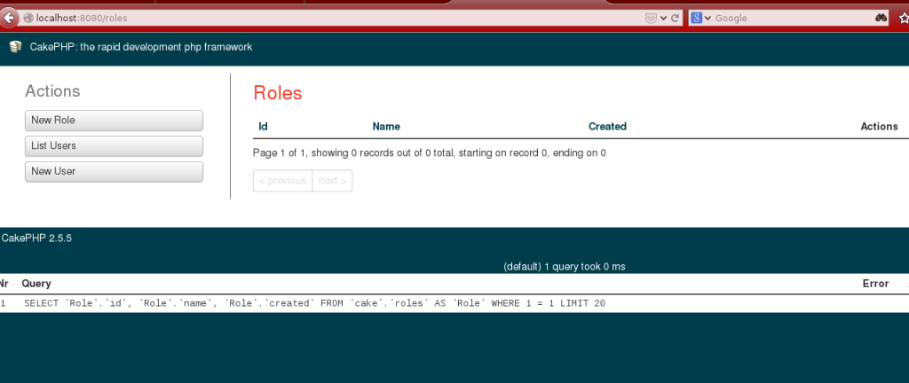
Clique em New Role e pra iniciar defina o nome como Admin, clique em “Submit”. Em seguida cadastre um novo papel chamado Editor, apenas para exemplificar. Após isto o resultado devera ser como o apresentado abaixo.
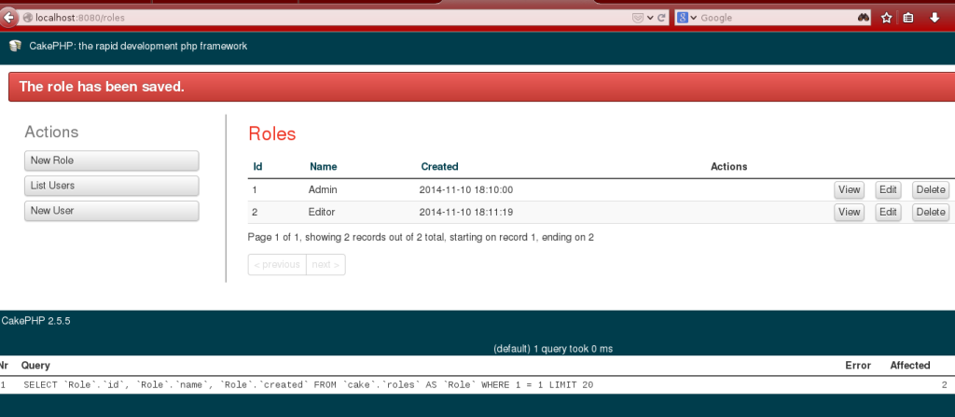
Agora cadastraremos um usuário para cada papel, um para o admin e outro para o editor.
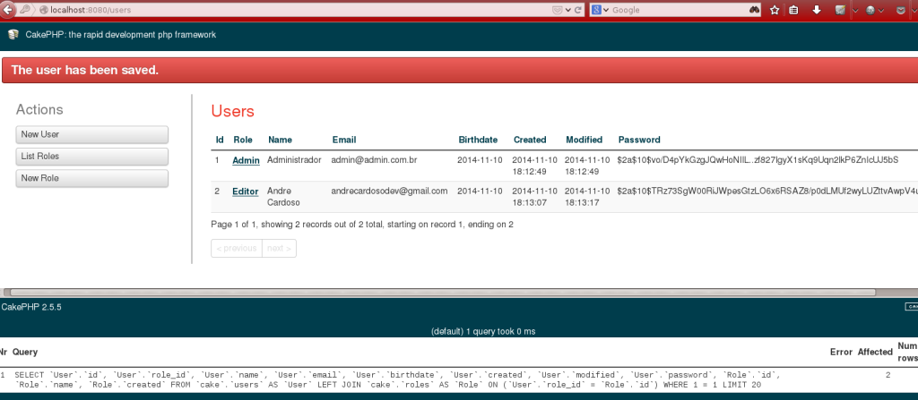
Perceba que no campo senha é perceptível que estou utilizando o algoritmo Blowfish (início da string com $2a$10$), isto é opcional, caso você faça com outro algoritmo qualquer ou mesmo deixando com o default do Cake já funciona.

Configurando o AppController
No AppController devemos configurar os seguintes itens:
- Controller/action para o login do usuário
- Controller/action após o login ser realizado com sucesso
- Controller/action após o usuário deslogar-se
- Actions habilitadas para usuários não logado (1 ao menos, a não ser que você queira ter um TOO_MANY_REDIRECTS…)
- Mensagem para quando o usuário bater em um recurso ao qual não tenha privilégio
O código abaixo mostra os passos descritos restando apenas a validação de fato do ACL que será vista em breve.
// AppController.php

public function beforeFilter() {

// Definindo o algorítmo de hash para a senha (OPCIONAL)
$this->Auth->authenticate = array('Blowfish' => array(
'userModel' => 'User',
'fields' => array('username' => 'email')
));

// Informando controller/action para login
$this->Auth->loginAction = array(
'controller' => 'users',
'action' => 'login'
);

// controller/action após realizar o login
$this->Auth->loginRedirect = array(
'controller' => 'pages',
'action' => 'home');

// controller/action após realizar o logout
$this->Auth->logoutRedirect = array(
'controller' => 'users',
'action' => 'login'
);

// Actions habilitadas para usuários não logados
$this->Auth->allow('login', 'display', 'home');

// Definindo uma mensagem de erro do ACL
$this->Auth->authError = 'Suas permissões não concedem acesso ao recurso solicitado.';

parent::beforeFilter();
}
Ainda dentro do método beforeFilter adicione o seguinte trecho de código:
if ($this->Auth->user()) {

if( !$this->isAuthorized() ) {
$this->Session->setFlash($this->Auth->authError);
$this->redirect($this->Auth->redirectUrl());
}

$this->Auth->allow();
}
Perceba que estamos chamando um método chamado isAuthorized, logo precisamos criá-lo:
protected function isAuthorized() {

// verifica o recurso solicitado
$aco = 'controllers/'.$this->params['controller'];

//Informando qual é meu grupo
$aro = $this->Auth->user('role_id');

//Retornando a validação do privilégio solicitante - recurso/privilegio
return $this->Acl->check($aro, $aco, $this->params['action']);
}
No AppController tudo pronto! Agora temos mais dois passos, a definição do mecanismo do ACL a ser utilzado e sua configuração e as definições de nossas regras (listas).

Configurando o PhpAcl
Tudo começa no arquivo app/Config/core.php, na linha 263 altere o valor DbAcl para PhpAcl e remova o conteúdo da linha 264.
/**
* The class name and database used in CakePHP's
* access control lists.
*/
Configure::write('Acl.classname', 'PhpAcl');

/**
Ok, agora já temos a definição de que o ACL será tratado pelo mecanismo (engine) PhpAcl e não mais pelo DbAcl.

Criando regras
Antes de qualquer coisa devemos entender o que podemos configurar no app/Config/acl.php, vamos lá?
Em $config[‘map’] apenas dizemos quem será comparado, pode ser User, pode ser Role, pode ser Group… enfim, será o que você registrar. No meu caso vou apenas adicionar o Role informando que o parâmetro de comparação é o campo role_id da model User.
$config['map'] = array(
'Role' => 'User/role_id',
);
Em $config[‘alias’] apelidamos nossos papeis para que fique mais fácil o mapeamento. Como cadastramos os papéis admin e editor, adicionamos os mesmos nesta configuração informando qual é a model, o id e definimos seu apelido:
$config['alias'] = array(
'Role/1' => 'Role/admin',
'Role/2' => 'Role/editor',
);
A próxima configuração simplesmente deixamos como no exemplo abaixo:
$config['roles'] = array(
'Role/admin' => null,
'Role/editor' => null,
);
Neste ponto, caso um papel precise estender privilégios de outro(s) basta que adicionemos ‘Role/y’ => ‘Role/x, Role/a …’ ao invés de ‘Role/y’ => null.
A última configuração são as definições dos recursos/privilégios. Neste ponto é bom que fiquem claro alguns pontos:
- O ACL trabalha como um proxy, mas ao contrário, libera-se tudo e bloqueia aos poucos
- Se um papel estender de um ou mais papéis seus privilégios devem estar na primeira linha juntamente com os que o mesmo estende
Como mencionei, em uma configuração de proxy normalmente quem está configurando bloqueia tudo e em seguida vem liberando aos poucos os acessos aos usuários. No ACL é ao contrário. Por trabalhar da forma FIFO (First In First Out) o correto é que todos os bloqueios sejam definidos por último.
Com relação à um papel estender de outro, tive árduo trabalho de descobrir isso sozinho na prática. Quando eu setei dois papeis (role), o segundo estendendo do primeiro, adicionei os acessos do primeiro papel em uma linha e os acessos do segundo na linha abaixo, sempre tive acesso negado. Vamos ver na prática logo.

$config['rules'] = array(
'allow' => array(
'*' => 'Role/admin, Role/editor',
),
'deny' => array(
//'controllers/roles/view' => 'Role/admin'
),
);
Como mencionei há pouco, se eu tivesse feito declarado ‘*’ => ‘Role/admin’ numa linha e ‘*’ => ‘Role/editor’ na outra com certeza teríamos problemas ao acessar qualquer recurso estando logado com o perfil editor. Por isso esta configuração deve estar toda na primeira linha, a não ser que você tenha uma regra muito específica, coloque tudo na primeira linha.

Na prática
Temos tudo preparado até o momento, note que deixei uma linha comentada em ‘deny’ na última configuração apresentada, ela será descomentada daqui a pouco.
Acesse uma URL qualquer do seu projeto, se tudo ocorreu de forma correta sua tela inicial permanecerá a página inicial do Cake. Ao acessar qualquer recurso como /users ou /roles o login será solicitado. Caso não apareça a tela de login e você tenha a certeza de que não está logado, pare agora e confira tudo apresentado até o momento. Deve solicitar seu login!
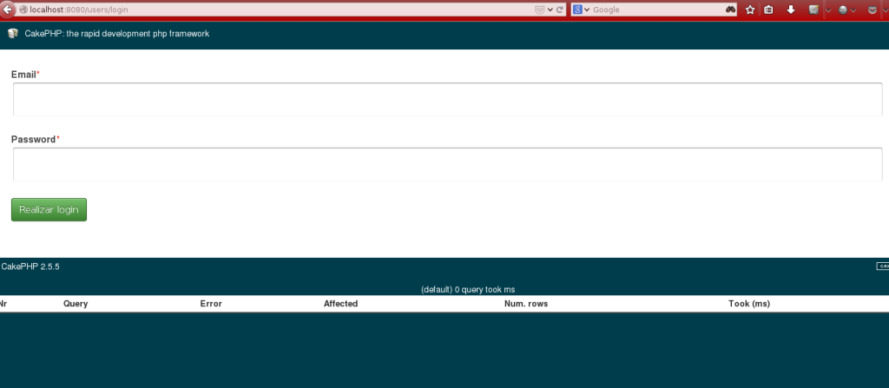
Feito o login como admin criado anteriormente (no meu caso foi email: admin@admin.com.br e senha: admin) você será redirecionado para o recurso que tentou acessar, no meu caso /users.
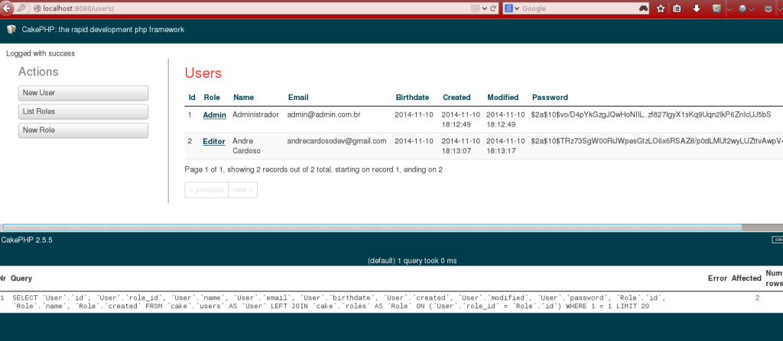
Clique no botão “New Role”. Neste momento o acesso deve ser concedido com sucesso.
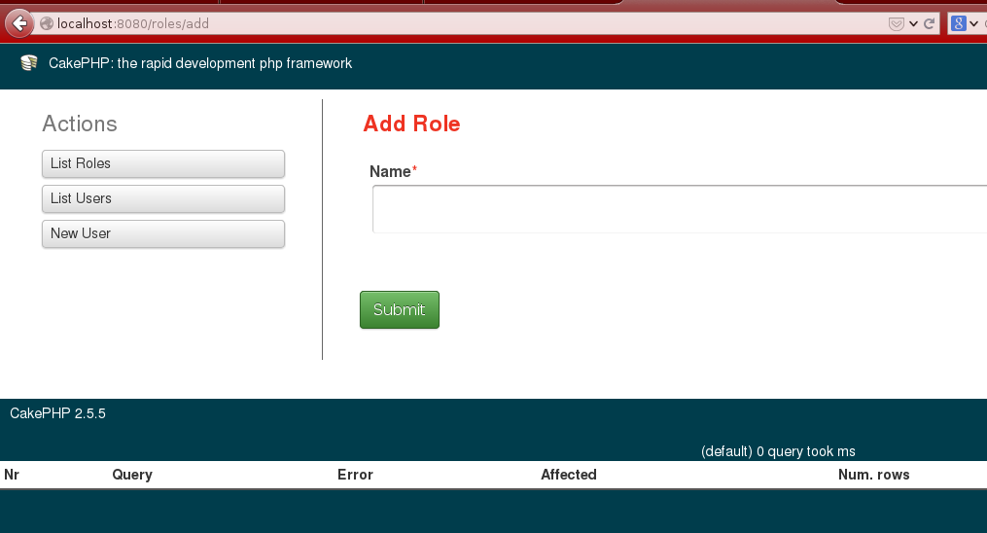
Agora no arquivo app/Config/acl.php bloqueie o acesso à adicionar novo papel do admin, somente para teste:
$config['rules'] = array(
'allow' => array(
'*' => 'Role/admin, Role/editor',
),
'deny' => array(
'controllers/roles/add' => 'Role/admin'
),
);
Dê um refresh em seu browser e “ta dá”!
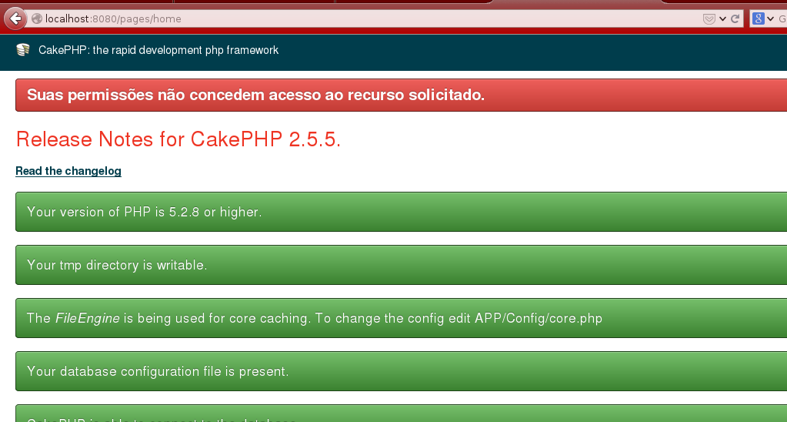
Pode remover este boqueio, afinal de contas você está logado como admin e, neste caso o admin pode tudo. Deslogue-se do sistema através da URL /users/logout e logue-se como editor. Eu cadastrei um usuário com email: andrecardosodev@gmail.com e senha: andre. Novamente solicitei o recurso /users, e tendo logado corretamente vou para a lista de usuários. Como eu sou um editor de um blog por exemplo, não devo ter permissão para adicionar, editar e deletar um grupo e também não pode adicionar e nem deletar um usuário. Vamos às definições:
$config['rules'] = array(
'allow' => array(
'*' => 'Role/admin, Role/editor',
),
'deny' => array(
'controllers/roles/(add|edit|delete)' => 'Role/editor',
'controllers/users/(add|edit|delete)' => 'Role/editor',
),
);
Pronto, tudo que especificamos será negado ao usuário logado com o papel editor, vamos ao teste? Acesse a URL /roles, ok, aqui você pode chegar, agora clique no botão “View” em um role qualquer. Aqui também, tudo ok. Agora na tela de visualização clique em “Edit”, ops… você não possui acesso à este recurso, funcionou!
Se quiser repetir os passos para os recursos de /users sinta-se à vontade. Devem ter as mesmas restrições que /roles, você não poderá adicionar, nem editar nem remover um usuário. Agora basta que as regras se apliquem à todos os papeis, recursos/privilégios de seu projeto.
Por hoje é isso pessoal, espero que tenham gostado da explicação. Em um novo post dentro de alguns dias mostrarei como utilizar de fato o ACL, setando permissões especificas por usuários e não somente por grupos como mostrado aqui.
Os fontes do exemplo aqui apresentado estão no Github.
Aprenda mais sobre o CakePHP, clique aqui.
https://www.andrebian.com/acl-em-php-com-o-cakephp/

CakePHP 3 — Acl Simples

Erik Figueiredo
Jun 8, 2015·3 min read
Muitos tem me questionado sobre como proteger a administração dos vários tipos de usuários logados, menus distintos para tipos diferentes de usuários, enfim, como identificar o tipo do usuário e tomar decisões baseadas neste tipo, não da pra ir a fundo no assunto aqui, mas posso ajudar você a tomar decisões simples, e isso já é muito, acredite.
Todo campo que você coloca na sua tabela de usuários fica disponível também na sessão do usuário logado, então imagine que você tem um campo chamado role que recebe valores numérios para cada tipo de usuário:
- Usuário comum
- Administrador
- Super-Administrador
Então imagine que o usuário comum não pode acessar administração e o administrador só não pode alterar a senha do super-administrador, o super-administrador pode tudo!
A primeira tarefa é liberar o acesso a administração apenas a usuários com role 2 e 3, bem simples, no seu AppController faça isso:
public function beforeFilter(Event $event)
{
$user = $this->Auth->user();
$prefix = null;
if (empty($this->request->params['prefix']))
$prefix = $this->request->params['prefix']; if ($prefix === 'admin' and $user['role'] ==1)
throw new ForbiddenException('Não permitido'); /* o resto do seu código */
}
Então, você tendo os dados do usuário logado dentro da variável $user, e agora pode fazer o que quizer com isso e pronto! Eu verifiquei se o prefix é ‘admin’ (da administração), se for ele vai bloquear o acesso, acho que devia até verificar se o usuário está logado (neste caso o $user teria valor null e não um array), mas vou deixar você pensar nisso.
E na View? Existe o SessionHelper que você pode usar, mas se já tem os dados no Controller é melhor enviar de lá, né.
public function beforeFilter(Event $event)
{
$user = $this->Auth->user(); /* o resto do seu código */ $this->set(‘user’, $user);
}
E agora você também pode fazer o que quiser na view com a variável $user, que tal criar blocos de código especiais para cada usuário:
<?php if ($user[‘role’] == 1) : ?>
<! — HTML para usuário comum →
<?php else : ?>
<! — HTML para administrador e super administrador →
<?php endif; ?>
É simples, nem precisa explicar muito, e se você quiser pegar estes dados em outro lugar, qualquer um! Veja:
$session = new \Cake\Network\Session;
$user = $session->read(‘Auth.User’);
Podia ser na Model, ou aonde você precisar, e baseado nisso costruir suas próprias regras.
Como disse no começo do artigo, para soluções simples vai funcionar perfeitamente, como o exemplo que dei (com 3 níveis de usuário), poderíamos até verificar no beforeSave() se o role do usuário é 3 e o do usuário logado for 2 não permitir a alteração, ou melhor ainda, se o usuário logado tiver um role menor que o que ele quer salvar o beforeSave() retorna false e os dados não são salvos, enfim, lógica e raciocínio.
É claro, poderíamos criar uma administração ACL completa, mas ai eu não faria desta forma com certeza, quem sabe não sai algo sobre isso um dia!
https://medium.com/@erikfigueiredo/cakephp-3-acl-simples-82fbbed3627

CakePHP 4.x Acl Manager

Iván Amat

Senior DevOps Engineer en atSistemas
6 artigos
Tras más de un año de inactividad, retomo de nuevo el mantenimiento de varios de los proyectos.
El proyecto principal es mi web, bastante desatendido y obsoleto. De este proyecto depende otros como son CakePHP AclManager, CakePHP Markdown, CakePHP Documents entre otros.
Si eres desarrollador y trabajas con CakePHP, debes estar atento a las próximas actualizaciones, especialmente a las del plugin CakePHP - AclManager.
Puedes seguir las novedades de este plugin desde https://github.com/ivanamat/cakephp-aclmanager
-
After more than a year of inactivity, I resume the maintenance of several of the projects.
The main project is my website, quite disregarded and obsolete. Others depend on this project, such as CakePHP - AclManager, CakePHP - Markdown, CakePHP - Documents, among others.
If you are a developer and you work with CakePHP, stay tuned for the next updates, especially the CakePHP - AclManager plugin.
You can follow the news of this complement from https://github.com/ivanamat/cakephp3-aclmanager
https://www.linkedin.com/pulse/cakephp-4x-acl-manager-iv%C3%A1n-amat/

Integrating Users and ACL plugins in CakePHP

Written by Roger on January 26, 2018 • 17855 VIEWS
In previous posts, we saw how CakeDC Users plugin can help you to build an application that manages everything related to users: registration, social login, permissions, etc. Recently it has been noted by the team that there are some use cases where a deeper control of permissions is needed - more than is offered in RBAC. Today we’ll go into this using the ACL approach.
ACL or Access Control List, refers to the application using a detailed list of objects to decide who can access what. It can be as detailed as particular users and rows through to specifying which action can be performed (i.e user XX has permissions to edit articles but does not have permissions to delete articles).
One of the big features of ACL is that both the accessed objects; and objects who ask for access, can be organized in trees.
There’s a good explanation of how ACL works in the CakePHP 2.x version of the Book.
ACL does not form part of CakePHP core V 3.0 and can be accessed through the use of the cakephp/acl plugin.
Let’s just refresh the key concepts of ACL:
- ACL: Access Control List (the whole paradigm)
- ACO: Access Control Object (a thing that is wanted), e.g. an action in a controller: creating an article
- ARO: Access Request Object (a thing that wants to use stuff), e.g. a user or a group of users
- Permission: relation between an ACO and an ARO
For the purpose of this article - we shall use this use case: You are using CakeDC/users plugin and now want to implement ACL in your application.

Installation
Starting with a brand new CakePHP app:
composer selfupdate && composer create-project --prefer-dist cakephp/app acl_app_demo && cd acl_app_demo
We are going to use CakeDC/users and cakephp/acl plugins. In a single step we can install them with composer:
composer require cakedc/users cakephp/acl
Create a DB and set its name and credentials in the config/app.php file of the just created app (in the Datasources/default section). This command can help you out if you are using MySQL:
mysql -u root -p -e "create user acl_demo; create database acl_demo; grant all privileges on acl_demo.* to acl_demo;"
Plugins will be loaded always with the app. Let’s set them on the bootstrap file:
bin/cake plugin load -br CakeDC/Users
bin/cake plugin load -b Acl
Now let’s insert a line in bootstrap.php before Users plugin loading, so cakedc/users will read the configuration from the config/users.php file of our app.
Configure::write('Users.config', ['users']);
This file does not exist yet. The plugin provides a default file which is very good to start with. Just copy it to your app running:
cp -i vendor/cakedc/users/config/users.php config/
Also, let’s copy the permissions file the same way to avoid warnings in our log files:
cp -i vendor/cakedc/users/config/permissions.php config/
We need to change cakedc/users config: remove RBAC, add ACL. In cakephp/acl there’s ActionsAuthorize & CrudAuthorize. We’ll start just using ActionsAuthorize. We will tell ActionsAuthorize that actions will be under the 'controllers/' node and that the users entity will be MyUsers (an override of the Users entity from the plugin).
Edit the Auth/authorize section of config/users.php so that it sets:
'authorize' => [
'CakeDC/Auth.Superuser',
'Acl.Actions' => [
'actionPath' => 'controllers/',
'userModel' => 'MyUsers',
],
],
Add calls to load components both from Acl & Users plugin in the initialize() method in AppController:
class AppController extends Controller
{
public function initialize()
{
parent::initialize();

// (...)
$this->loadComponent('Acl', [
'className' => 'Acl.Acl'
]);
$this->loadComponent('CakeDC/Users.UsersAuth');
// (...)
}

// (...)
}

Database tables
Some tables are required in the database to let the plugins work. Those are created automatically just by running their own migrations:
bin/cake migrations migrate -p CakeDC/Users
bin/cake migrations migrate -p Acl
One table from the Acl plugin needs to be fixed because Users migration creates users.id as UUID (CHAR(36)) and Acl migrations creates AROs foreing keys as int(11). Types must match. Let’s fix it adapting the aros table field:
ALTER TABLE aros CHANGE foreign_key foreign_key CHAR(36) NULL DEFAULT NULL;
Now, it’s time to set our own tables as needed for our app. Let’s suppose we are developing a CMS app as specified in the CMS Tutorial from the CakePHP book.
Based on the tutorial, we can create a simplified articles table:
CREATE TABLE articles (
id INT AUTO_INCREMENT PRIMARY KEY,
user_id CHAR(36) CHARACTER SET latin1 COLLATE latin1_swedish_ci NOT NULL,
title VARCHAR(255) NOT NULL,
body TEXT,
published BOOLEAN DEFAULT FALSE,
created DATETIME,
modified DATETIME,
FOREIGN KEY user_key (user_id) REFERENCES users(id)
);
Note: Specify CHARACTER SET and COLLATE for user_id only if the table CHARACTER SET and COLLATE of the table differ from users.id (than may happen running migrations). They must match.
Roles will be dynamic: admin will be allowed to manage them. That means that they has to be stored in a table.
CREATE TABLE roles (
id CHAR(36) NOT NULL PRIMARY KEY,
name VARCHAR(100) NOT NULL,
created DATETIME,
modified DATETIME
);
Association between users and roles bill be belongsTo, so we’ll need a foreign key in the users table instead of a role varchar field:
ALTER TABLE users
ADD role_id CHAR(36) CHARACTER SET latin1 COLLATE latin1_swedish_ci NULL DEFAULT NULL AFTER role,
ADD INDEX role_id (role_id),
ADD FOREIGN KEY (role_id) REFERENCES roles(id);

ALTER TABLE users
DROP role;

Baking
Time to think about what will be ACOs and AROs. In most cases, Users will be the only AROs. To do that, we need to link the Users entity and table to the ACL plugin. In this case that we are using CakeDC/users plugin, we first need to extend the plugin as it is explained in the docs. We will also add the behavior and parentNode() as shown in the cakephp/acl readme file, so at the end we’ll need to create those files:
src/Model/Entity/MyUser.php:
<?php
namespace App\Model\Entity;

use CakeDC\Users\Model\Entity\User;

/**
* Application specific User Entity with non plugin conform field(s)
*/
class MyUser extends User
{
public function parentNode() {
return ['Roles' => ['id' => $this->role_id]];
}
}
src/Model/Table/MyUsersTable.php:
<?php
namespace App\Model\Table;

use CakeDC\Users\Model\Table\UsersTable;

class MyUsersTable extends UsersTable
{
public function initialize(array $config)
{
parent::initialize($config);

$this->addBehavior('Acl.Acl', ['requester']);

$this->belongsTo('Roles');
$this->hasMany('Articles');
}

}
Run bin/cake bake controller MyUsers (beware of case)
Then, edit the top of src/Controller/MyUsersController.php as:
<?php
namespace App\Controller;

use App\Controller\AppController;
use CakeDC\Users\Controller\Traits\LinkSocialTrait;
use CakeDC\Users\Controller\Traits\LoginTrait;
use CakeDC\Users\Controller\Traits\ProfileTrait;
use CakeDC\Users\Controller\Traits\ReCaptchaTrait;
use CakeDC\Users\Controller\Traits\RegisterTrait;
use CakeDC\Users\Controller\Traits\SimpleCrudTrait;
use CakeDC\Users\Controller\Traits\SocialTrait;

class MyUsersController extends AppController
{
use LinkSocialTrait;
use LoginTrait;
use ProfileTrait;
use ReCaptchaTrait;
use RegisterTrait;
use SimpleCrudTrait;
use SocialTrait;

// CRUD methods ...
To generate the template files for MyUsers we can run:
bin/cake bake template MyUsers
Next, just let Cake bake all objects for articles and roles:
bin/cake bake all Articles
bin/cake bake all Roles
Add behavior to their tables. ArticlesTable will act as controlled because it will represent ACOs:
class ArticlesTable extends Table
{
public function initialize(array $config)
{
parent::initialize($config);

// (...)
$this->addBehavior('Acl.Acl', ['controlled']);
// (...)
The case of RolesTable will be similar but it will act as requester, as it will represent AROs:
class RolesTable extends Table
{
public function initialize(array $config)
{
parent::initialize($config);

// (...)
$this->addBehavior('Acl.Acl', ['requester']);
// (...)
Create the parentNode() method in both entities: Article and Role.
public function parentNode() {
return null;
}

Testing
Ok, time to test the whole system! At this point, the app should be ready to use. At least, for an administrator. Let’s quickly create one: it is as easy as running bin/cake users add_superuser. New credentials will appear on screen.
When accessing our app in the URL that we installed it, a login form will appear. Log as the just created admin.
First, let’s create some roles. Go to /roles in your app’s URL. Then, click on "New Role". Create the roles:
- Author
- Editor
- Reader
Then, we can create two users an author and a reader. Head to /my-users and add them. Remember to select the Active checkbox and the proper role in the dropdown menu.
Because MyUsers has the AclBehavior, AROs has been automatically created while creating users, along with the created roles. Check it out with bin/cake acl view aro
Aro tree:
---------------------------------------------------------------
[1] Roles.24c5646d-133d-496d-846b-af951ddc60f3
[4] MyUsers.7c1ba036-f04b-4f7b-bc91-b468aa0b7c55
[2] Roles.5b221256-0ca8-4021-b262-c6d279f192ad
[3] Roles.25908824-15e7-4693-b340-238973f77b59
[5] MyUsers.f512fcbe-af31-49ab-a5f6-94d25189dc78
---------------------------------------------------------------
Imagine that we decided that authors will be able to write new articles and readers will be able to view them. First, let’s create the root node for all controllers:
bin/cake acl create aco root controllers
Then, let’s inform ACL that there are such things as articles:
bin/cake acl create aco controllers Articles
Now, we will tell that there are 5 actions related to Articles:
bin/cake acl create aco Articles index
bin/cake acl create aco Articles view
bin/cake acl create aco Articles add
bin/cake acl create aco Articles edit
bin/cake acl create aco Articles delete
We can see the first branch of the ACOs tree here:
bin/cake acl view aco
Aco tree:
---------------------------------------------------------------
[1] controllers
[2] Articles
[3] index
[4] view
[5] add
[6] edit
[7] delete
---------------------------------------------------------------
ACL knows that articles can be added, so let’s tell who can do that. We can check which aro.id belongs to role Author with:
mysql> select id from roles where name like 'Author';
+--------------------------------------+
| id |
+--------------------------------------+
| 24c5646d-133d-496d-846b-af951ddc60f3 |
+--------------------------------------+
1 row in set (0.00 sec)
And the same with the Reader role::
mysql> select id from roles where name like 'Reader';
+--------------------------------------+
| id |
+--------------------------------------+
| 25908824-15e7-4693-b340-238973f77b59 |
+--------------------------------------+
1 row in set (0.00 sec)
So, if we look up this id in the bin/cake acl view aro output, it turns out that aro.id 1 is Author and that aro.id 3 is Reader.
If we want to let authors (ARO 1) add articles (ACO 5), we must grant permission to Articles/add to editors by running:
bin/cake acl grant 1 5
And we'll grant readers (ARO 3) view articles (ACO 4) with:
bin/cake acl grant 3 4
Don't forget to grant access to Articles/index for all roles, or nobody would access /articles:
bin/cake acl grant 1 3
bin/cake acl grant 2 3
bin/cake acl grant 3 3
Note: Obviously, it would be easier to set a "super role" which includes the 3 roles and grant access to index to it, but we don't want to add too many steps in this tutorial. You can try it for yourself.
Then, aros_acos table becomes:
mysql> select * from aros_acos;
+----+--------+--------+---------+-------+---------+---------+
| id | aro_id | aco_id | _create | _read | _update | _delete |
+----+--------+--------+---------+-------+---------+---------+
| 1 | 1 | 5 | 1 | 1 | 1 | 1 |
| 2 | 3 | 4 | 1 | 1 | 1 | 1 |
| 3 | 1 | 3 | 1 | 1 | 1 | 1 |
| 4 | 2 | 3 | 1 | 1 | 1 | 1 |
| 5 | 3 | 3 | 1 | 1 | 1 | 1 |
+----+--------+--------+---------+-------+---------+---------+
5 rows in set (0.00 sec)
Let’s create a new article as the first user. To do that:
- Log out (we are still logged in as superadmin) going to /logout
- Log in as the first created user
- Go to /articles
- Create an article
Right now, author can add an article but not view it, since we only set the add permission. Check it out clicking in View next to the article.
Log in as a reader to check how the reader can really view the article.
Obviously, more than a couple of permissions have to be grant in a big app. This tutorial served just as an example to start.

Last words
That's all for now related to the use of ACL in a webapp made with CakePHP. A lot more can be done with ACL. Next step would be to use CrudAuthorize to specify which CRUD permissions are granted for any ARO to any ACO.
Keep visiting the blog for new articles!
This tutorial has been tested with:
- CakePHP 3.5.10
- CakeDC/users 6.0.0
- cakephp/acl 0.2.6
An example app with the steps followed in this tutorial is available in this GitHub repo.
Please let us know if you use it, we are always improving on them - And happy to get issues and pull requests for our open source plugins. As part of our open source work in CakeDC, we maintain many open source plugins as well as contribute to the CakePHP Community.
Reference
- Access Control Lists (CakePHP 2.x book)
- AclBehavior (CakePHP 2.x book)
- Simple Acl controlled Application (CakePHP 2.x book)
- ACL Shell (CakePHP 2.x book)
- How to Cache CakePHP Db ACL Checks (Bakery)
- cakephp/acl documentation
- CakeDC/users documentation '
- CMS Tutorial - Creating the Database
- ACL – Access Control Lists – revised (DerEuroMark)
https://www.cakedc.com/roger_campanera/2018/01/26/integrating-users-and-acl-plugins-in-cakephp

